

Министерство образования и молодежной политики Свердловской области

ГАПОУ СО «Екатеринбургский колледж транспортного строительства»

Отчёт по учебной практике

УП 01.01

Выполнил: Скворцов И.С.

Группа: ПР-22

Преподаватель: Мирошниченко Г.В.

2023

Содержание

1. **Задание №1 Мобильное приложение «Программа по заданию»** 3

1.1 Описание задачи 3

1.2 Структура проекта 3

1.3 Описание разработанных функций 3

1.4 Алгоритм решения 3

1.5 Используемые библиотеки 3

1.6 Тестовые случаи 3

1.7 Используемые инструменты 3

1.8 Описание пользовательского интерфейса 3

1.9 Приложение (pr screen экранов) 3

# **Задание №6_1** **Приложение для передачи данных**

# Описание задачи

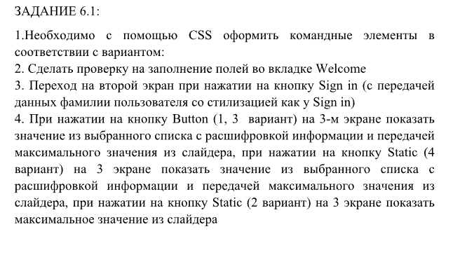

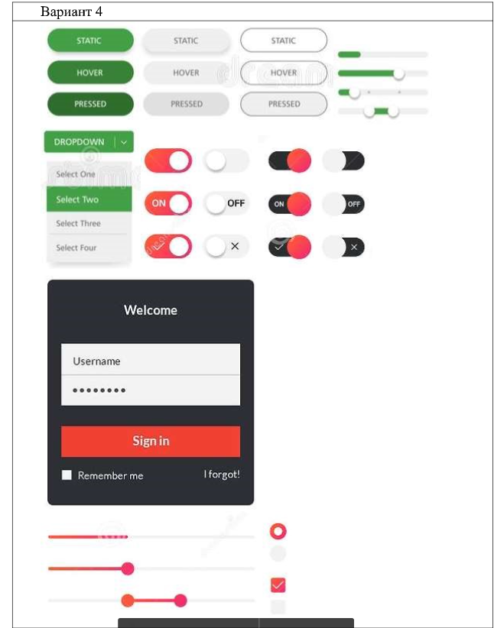

## Структура проекта

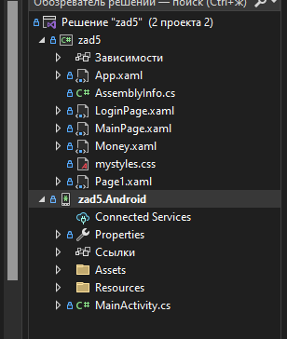

## Алгоритм решения

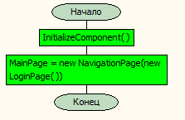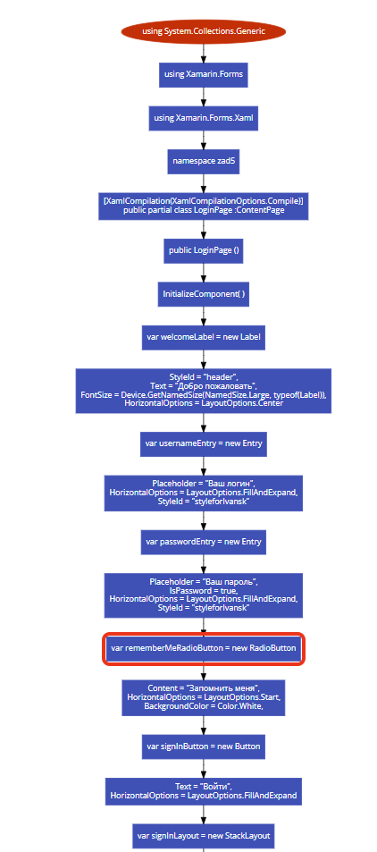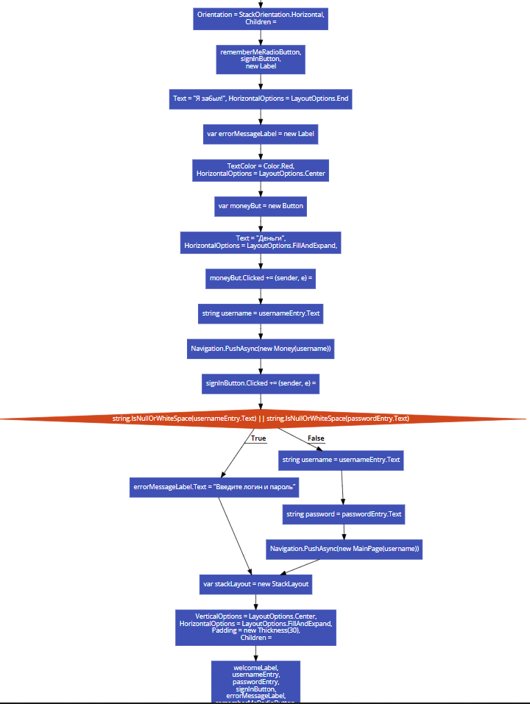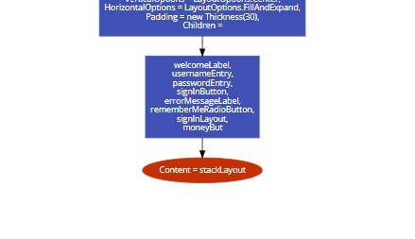

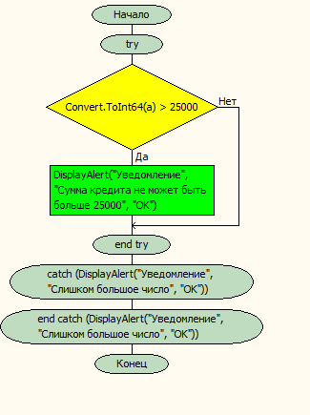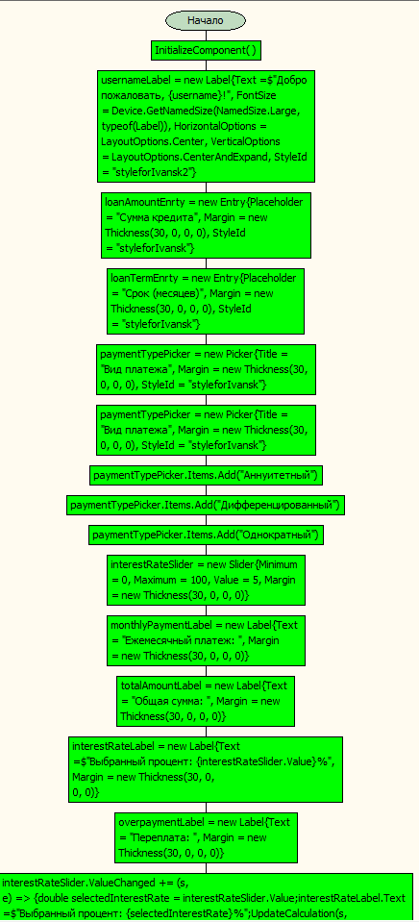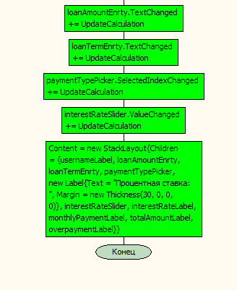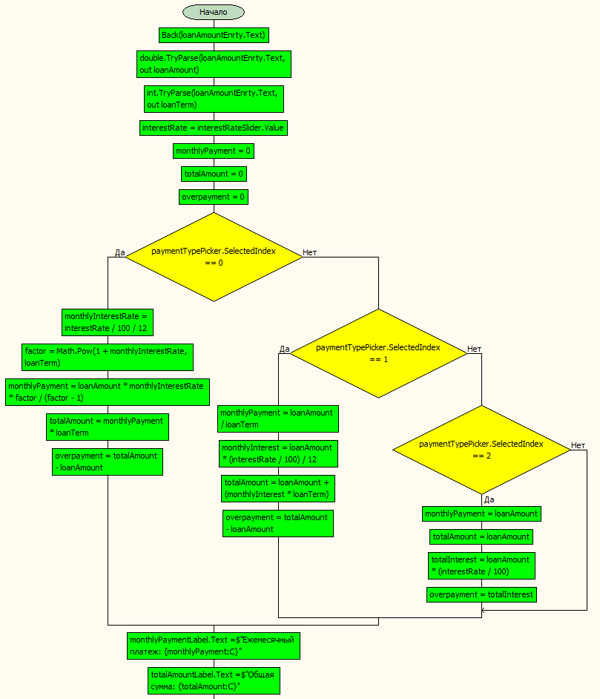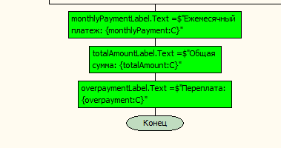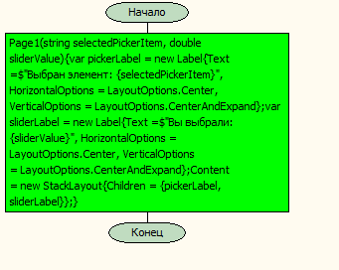

## 1.5 Используемые библиотеки

## 

## 1.6 Тестовые случаи

## 

При пустом вводе выводит сообщение.

## 1.7 Используемые инструменты

Язык C# платформа .NET

## 1.8 Описание пользовательского интерфейса

Кнопка sign in – вход в приложение

Ползунок – показания выбраного числа переносятся на следующий экран

Кнопка перейти – переносит значения ползунка не следующий экран

## 1.9 Приложение (pr screen экранов)

